29/09/2020

1. Conceptes previs 3/30
5/30
Prgrama vs proces
No son el mateix, mirar la diapos que possara algo mes
PROGRAMA:
-Fitxer executable resultantd’un proces de compilacio i enllaçat correcte.
-Entitat passiva: no canvia amb el temps.

PROCÉS:
Instancia d’un programa en execució.
-Unitat de treball del sistema operatiu.
-Consumidor de recursos.
-Qualsevol tasca que execute un computador ha de ser un proces.
-Abstraccio del sistema operatiu que modela les activitats que apareixen en cada moment en el computador.

7/30
Sequencial: La CPU la utilitza un sol proces des de que s’inicia la seua execució fins que acaba.

Concurrent: La CPU la utilitza diversos processos.

Se busca que la CPU estiga ocupada el major temps possible, que no estiga ociosa, en aquesta diapos se veu com en seqüencial te mes “espais grisos” que la concurrent.

2. Fitxers executables
9/30
Si tenim un fitxer amb un codi anomenat hola.c, si aquest fitxer el compilem, genera un fitxer hola.o. Hola.o s’enllaça amb les llibreries i ahi si que tenim el fitxer hola executable.
El executable depen de la maquina i del SO on estem treballant. Un exe es de windows i qualsevol codi de linux no l’enten windows.

10/30
Quan executem un arxiu ./hola, el SO genera el procés.

11/30
Fitxers ELF (Executable and Linking Format)
Es un format de fitxer per a executables, codi objecte, biblioteques i volcats de memoria.
-Molt extés en unix, linux, solaris, bsd.
-Extensions: .o, .so, .elf, .prx, .exe

3. Concepte de proces
13/30
Per a definir el concepte de proces i arribar a la seua implementacio, es necessari definir tres aspectes fonamentals:
Atributs: o caracteristiques que ajuden a definirlos i a gestionar-los dins del sistema
Comportament: al ser un ens actiu, pot passar per diferents estats i es necessari definir tant els estats com les transicions entre ells.
Operacions: que es poden realitzar sobre ells.

14/30
Atributs d’un procés
Identitat, entron d’execució, estat, memoria i planificacio.

4. Estats de proces
16/30
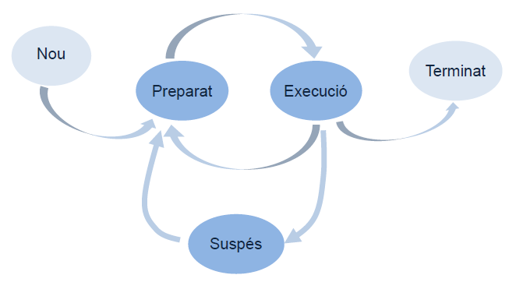
El blau claret son pseudoinstruccions.
El blau oscur (preparat, execucio i suspes) es el estat actiu de un procés

Nou: Espera els recursos que li poden fer falta.
Preparat: Te tots els recursos menys la CPU.
Execuciö: Ja te la CPU asignada.
Suspés: Quan un procés en execucio espera una operacio de I/O . Mentre esta suspes, agafa un altre proces peprarat per a no estar ociosa.
Terminat: Pseudoinstruccio en el que ja esta acabat.

Nota: De execucio a preparat se dona quan algun planificador decideix parar un proces en execucio i tornarlo a preparat perque n’ha arribat un altre amb major prioritat.

18/30
Transicions per situacions anomales:
Clavar un kill en la consola per parar un proces. Nosaltres no sabem en quin estat actiu esta el proces dels tres.

19/30
Cada pas dels explicats en la diapos 16 son com llistes amb processos i van passant entre els diversos estats.

20/30
Operacions sobre processos
-Varien en funcio del sistema operatiu pero en general se poden trobar operacions de: Creacio, comunicacio, espera, acces a recursos i finalitzacio.
5. Implementacio de processos: el PCB
22/30
PCB (Process Context Block)
-Un PCB es l’estructura de dades sobre la que el SO sustenta el concepte (abstraccio) de procés.
Un SO també es un programa, es basa en l’us d’algoritmes i estructures de dades.
-Manté informació relevant del proces, la qual canvia durant la vida del mateix. (Els pasos preparat, execucio, suspes)
-Cada sistema operatiu te la seua propia estructura.

24/30
Canvi de context
Se guarda en PCB la informació del proces que ix per poder recuperarlo mes tard (quan entra un altre proces amb prioritat o el nostre proces passa a “suspes”)

6.Taula de crides per a processos i senyals
26/30
Processos:
fork, exit wait, exec getpid,setsid
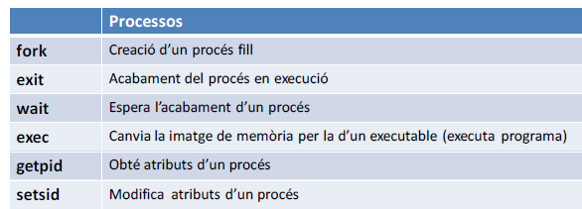
Senyals:
kill, alarm, ….
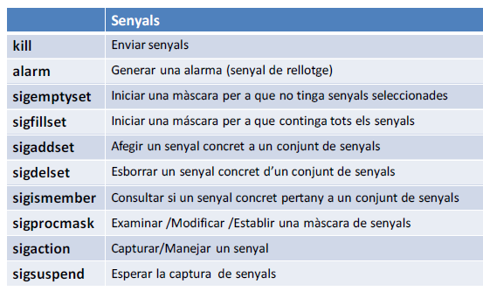
7.Exercicis proposats
28/30
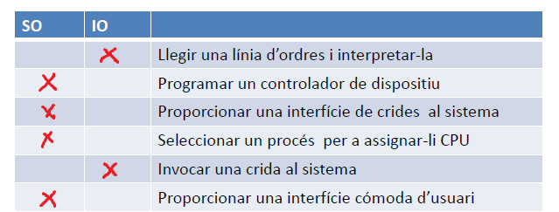
29/30
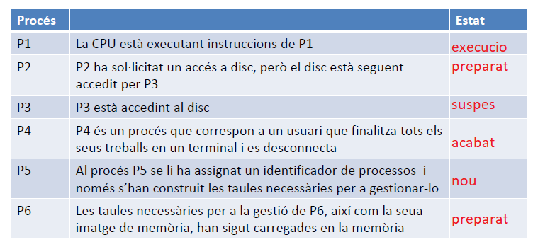
30/30

Donat el següent codi t linia d’ordres:
cat f1 f2 f3 | grep comença | wc -l > traça

Indicar:
A:Quants processos es crearien durant la seua execució per un sistema UNIX.
Hi han tants procesos com ordres diferents. 3 processo perque tenim un cat, un grep i un wc.

B: Quins arxius d’E/S duu associada cada ordre.
Les entrades son els tres fitxers, f1, f2, f3 i la eixida es el fitxer “traça”.
El “comença” del grep no es un fitxer, es un filtre que treu eixa paraula en els fitxers.

Mirar la diapos 26:

fork() → Crea un procés
exec() → canvia la imatge de memoria d’un procés

Exemple en classe de fork.

Un fitxer te un PID i un PPID. El fork del primer fitxer crea un segon fitxer amb un PID i un PPID diferent. Aixi que el fill es diferent al pare en eixe aspecte.

El retorn de la variable id, la del pare torna el PID del fill i el fill torna un 0.

